Задача 1

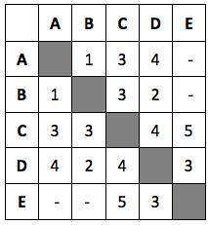
Между населёнными пунктами A, B, C, D, E построены дороги, протяжённость которых (в километрах) приведена в таблице слева.
Определи длину кратчайшего пути между пунктами А и C, проходящего через пункт E. Передвигаться можно только по дорогам, протяжённость которых указана в таблице.

Задача 2

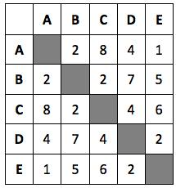
Между населёнными пунктами A, B, C, D, E построены дороги, протяжённость которых (в километрах) приведена в таблице слева.
Определи длину кратчайшего пути между пунктами А и B, проходящего через пункт C. Передвигаться можно только по дорогам, протяжённость которых указана в таблице.

Задача 3

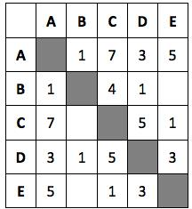
Между населёнными пунктами A, B, C, D, E построены дороги, протяжённость которых (в километрах) приведена в таблице слева.
Определи длину кратчайшего пути между пунктами А и D, проходящего через пункт E. Передвигаться можно только по дорогам, протяжённость которых указана в таблице.

Задача 4

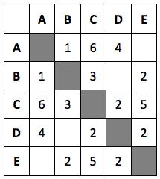
Между населёнными пунктами A, B, C, D, E построены дороги, протяжённость которых (в километрах) приведена в таблице слева.
Определи длину кратчайшего пути между пунктами А и E, проходящего через пункт C. Передвигаться можно только по дорогам, протяжённость которых указана в таблице.

Задача 5

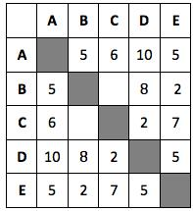
Между населёнными пунктами A, B, C, D, E построены дороги, протяжённость которых (в километрах) приведена в таблице слева.
Определи длину кратчайшего пути между пунктами А и B, проходящего через пункт D. Передвигаться можно только по дорогам, протяжённость которых указана в таблице.

Задача 6

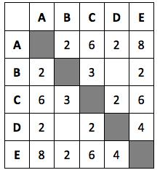
Между населёнными пунктами A, B, C, D, E построены дороги, протяжённость которых (в километрах) приведена в таблице слева.
Определи длину кратчайшего пути между пунктами А и E, проходящего через пункт C. Передвигаться можно только по дорогам, протяжённость которых указана в таблице.

Задача 7

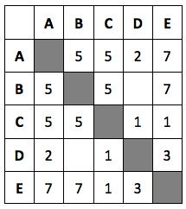
Между населёнными пунктами A, B, C, D, E построены дороги, протяжённость которых (в километрах) приведена в таблице слева.
Определи длину кратчайшего пути между пунктами А и B, проходящего через пункт E. Передвигаться можно только по дорогам, протяжённость которых указана в таблице.

Задача 8

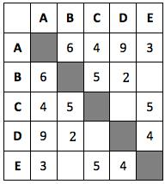
Между населёнными пунктами A, B, C, D, E построены дороги, протяжённость которых (в километрах) приведена в таблице слева.
Определи длину кратчайшего пути между пунктами А и C, проходящего через пункт D. Передвигаться можно только по дорогам, протяжённость которых указана в таблице.

Задача 9

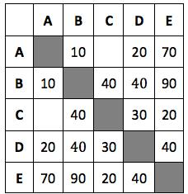
Между населёнными пунктами A, B, C, D, E построены дороги, протяжённость которых (в километрах) приведена в таблице слева.
Определи длину кратчайшего пути между пунктами А и B, проходящего через пункт E. Передвигаться можно только по дорогам, протяжённость которых указана в таблице.

Задача 10

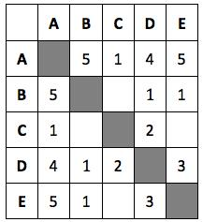
Между населёнными пунктами A, B, C, D, E построены дороги, протяжённость которых (в километрах) приведена в таблице слева.
Определи длину кратчайшего пути между пунктами А и E, проходящего через пункт D. Передвигаться можно только по дорогам, протяжённость которых указана в таблице.

Задача 11

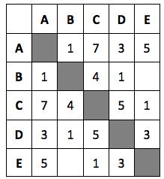
Между населёнными пунктами A, B, C, D, E построены дороги, протяжённость которых (в километрах) приведена в таблице слева.
Определи длину кратчайшего пути между пунктами А и D, проходящего через пункт C. Передвигаться можно только по дорогам, протяжённость которых указана в таблице.

Задача 12*
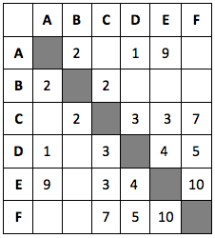
Между населёнными пунктами A, B, C, D, E, F построены дороги, протяжённость которых (в километрах) приведена в таблице слева.
Определи длину кратчайшего пути между пунктами А и F, проходящего через пункт E. Передвигаться можно только по дорогам, протяжённость которых указана в таблице.

Задача 13*

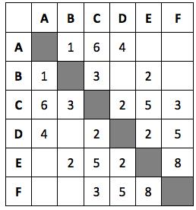
Между населёнными пунктами A, B, C, D, E, F построены дороги, протяжённость которых (в километрах) приведена в таблице слева.
Определи длину кратчайшего пути между пунктами А и F, проходящего через пункт E. Передвигаться можно только по дорогам, протяжённость которых указана в таблице.

Задача 14*

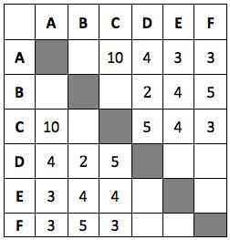
Между населёнными пунктами A, B, C, D, E, F построены дороги, протяжённость которых (в километрах) приведена в таблице слева.
Определи длину кратчайшего пути между пунктами А и B, проходящего через пункт C. Передвигаться можно только по дорогам, протяжённость которых указана в таблице.

Задача 15*

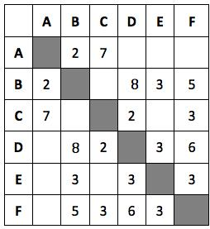
Между населёнными пунктами A, B, C, D, E, F построены дороги, протяжённость которых (в километрах) приведена в таблице слева.
Определи длину кратчайшего пути между пунктами А и F, проходящего через пункт D. Передвигаться можно только по дорогам, протяжённость которых указана в таблице.

